**12. Tepelné deje s ideálnym plynom**

- tepelné deje s ideálnym plynom môžu prebiehať tak, aby niektorá veličina bola stála:

**Izotermický dej** – teplota plynu je stála

**Izochorický dej** – objem plynu je stály

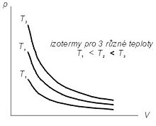**Izobarický dej** – tlak plynu je stály

**Izotermický dej:**

T = konštanta

p1.V1 = p2.V2 **p.V = konštanta – Boylov-Mariottov zákon**

- grafom je izoterma

ΔU = W+Q

- pri izotermickom deji platí: Q = W/

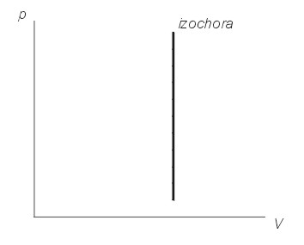

**Izochorický dej:**

V = konštanta

p1/T1 = p2/T2 = konštanta **p/T = konštanta – Charlesov zákon**

- grafom je izochora

- pri izochorickom deji platí: Q = ΔU

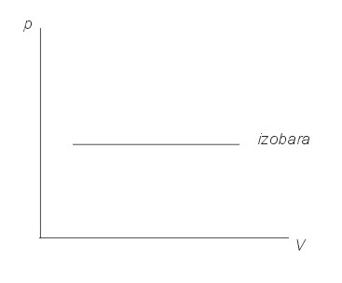**Izobarický dej:**

p = konštanta

V1/T1 = V2/T2 = konštanta **V/T = konštanta – Gay-Lussacov zákon**

- grafom je izobara

- pri izobarickom deji platí: Q = ΔU+W/

**Adiabatický dej:**

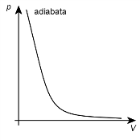- termodynamický dej pri ktorom nedochádza k tepelnej výmene medzi plynom a okolím

- mení sa tlak, teplota aj objem plynu, nemení sa jeho entropia

- platí **Pissonov zákon: p.VH = konštanta**

H = kappa, H = Cp/Cv

- grafom je adiabata (strmší priebeh ako izoterma)

- pri adiabatickom deji platí: Q = 0 J (nenastáva tepelná výmena)

**Stavové zmeny id. plynu z energetického hľadiska:**

**Izotermický dej** – teplo prijaté ideálnym plynom sa rovná práci, ktorú plyn pri tomto deji vykoná:

Q = W/

**Izochorický dej** – teplo prijaté ideálnym plynom sa rovná prírastku jeho vnútornej energie: Q = ΔU

**Izobarický dej** – teplo prijaté ideálnym plynom sa rovná súčtu prírastku vnútornej energie a práce, ktorú plyn pri tomto deji vykoná: Q = ΔU+W/

**Plyn pri vysokom a nízkom tlaku:**

* ak odčerpáme z nádoby pri stálej teplote plyn, zmenšuje sa hustota molekúl Nv v nádobe a znižuje sa tlak
* pri zmenšovaní tlaku plynu v uzavretej nádobe sa zväčšuje **stredná voľná dráha molekúl λ**, a to tak, že stredná voľná dráha molekúl je nepriamo úmerná tlaku, súčasne sa zmenšuje **stredná zrážková frekvencia molekúl z**
* pri stláčaní plynu za stálej teploty sa zvyšuje tlak plynu, zväčšuje sa hustota molekúl Nv a zmenšuje sa ich stredná voľná dráha
* pri vysokom tlaku nemožno už zanedbať príťažlivé sily, ktorými navzájom na seba pôsobia blízke molekuly, ani vlastný objem molekúl